FJØSGRUPPE:
Vi er veldig glade for at vi også denne høsten kan besøke gården, Bjørgerud. Det vil være et fast opplegg med besøk på gården hver torsdag i perioder av barnehageåret.
Det blir primært de tre eldste aldersgruppene som får dette tilbudet jevnlig. Det blir laget en rulleringsplan. Vi vil forsøke å få tatt en tur med hele barnegruppa på vårparten.
På gården er det to fjøs. I gamlefjøset bor oppfôringsoksene og to kaniner. I nyfjøset bor resten av dyra. Her er det ca. 90 kuer som skal kalve. Vi har en liten kalvingspulje på høsten. Størsteparten vil kalve etter nyttår og frem mot vårparten. Kalvene har muligheten til å gå inn i et eget kalvegjømme, her er det fint for ungene å bli kjent med kalvene og klappe dem. I tillegg bor det ca. 35 kviger og tre store avlsokser i fjøset.
Dyra på gården er vant til unger i fjøset, men vi skal lære å være rolige sammen med dem. Dyra kan klappes, men vi skal lære at vi må være forsiktige.
Ungene kan få være med å gi kraftfôr, ha på halm i kalvingsbingene og kanskje noen vil skrape møkk. De vil lære om dyrevelferd, fakta om storfe (kuer), se traktorer og redskap, jorder og beiter.
Det er også fire tråkketraktorer som ungene kan leke med inne i fjøset. God plass å kjøre på fôrbrettet.
På gården bor det også en liten hund, Wilma, som ungene kan møte enkelte ganger. I tillegg er det et drivhus i hagen med ulike vekster og blomster i bedene. Dette vil også være en læringsarena vi kan besøke når årstida tilsier det.

‘
Rammeplan for barnehager sier:
Gjennom arbeid med natur, miljø og teknikk skal barnehagen bidra til at barna:
- får erfaringer med og kunnskap om dyr og vekster og deres gjensidige avhengighet og betydning for matproduksjonen

For å arbeide i retning av disse målene må personalet:
- nytte nærmiljøets muligheter for at barna kan iaktta og lære om dyr, fisker, fugler, insekter og planter
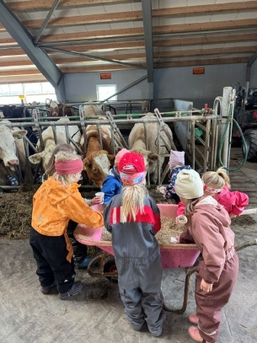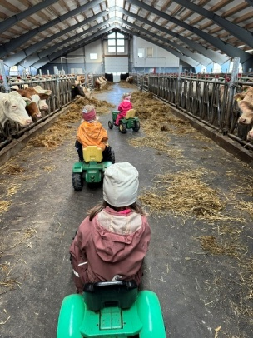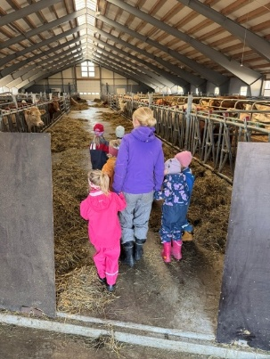
- PRAKTISK INFO:
Vi ordner lunsj til ungene oppe på kontoret i 2.etasje i fjøset. Her er det et stort vindu ut mot der dyra er, slik at de kan observere dem også fra der. Her er det også muligheter for lek, bl.a. med magnetbokstaver, tegning og lego.
Gården ligger kun 1km nord for barnehagen, men for å få mest mulig tid på gården vil ungene bli kjørt opp i biler.
Med tanke på dyrevelferd og smitte er det viktig at dersom noen ferdes i fjøs må ikke klær eller skotøy brukes på kryss og tvers mellom fjøsene.
Støvler/cheerox er best egnet skotøy.
De ungene som skal være med må ta med egen bilpute/bilsete. Vi foretrekker bilputer da det er mest effektivt, samt tar mindre plass i bilen.
Vi ber om at de ungene som skal være med pakker en egen sekk med drikkeflaske og fullt skift. Vi tar med klærne som er brukt i fjøset og henger de ut etter endt dag. Klærne må vaskes etter bruk i fjøset. Dersom noen imidlertid ønsker at klærne/støvlene til sitt barn skal henge igjen i fjøset er det muligheter for det.
Tursekken til hvert barn skal henges på plassen ute ved levering. Legg i skift og drikkeflaske i sekken.
Vi gleder oss veldig - dyrene også!!

